Министерство науки и высшего образования Российской Федерации федеральное государственное автономное образовательное
учреждение высшего образования
Национальный исследовательский
Томский политехнический университет

Инженерная школа информационных технологий и робототехники
Отделение информационных технологий
«09.03.01: Информатика и вычислительная техника»

Отчет по лабораторной работе №3 по дисциплине

«Моделирование»

Выполнил:
Студент группы 8В21 _________________ Ю.Д. Алексейчик

Проверил:
_________________ Р. Р. Салимзянов

Цель работы
Необходимо написать программу имитационного моделирования (ИМ) системы массового обслуживания M|M|∞.

Задания
Описание системы:
На вход системе массового обслуживания (СМО) с неограниченным числом приборов поступает простейший поток заявок с интенсивностью λ, обслуживание заявок является экспоненциально распределенной случайной величиной с параметром μ. По завершению обслуживания заявка покидает систему.
Цель исследования: найти распределение вероятностей числа заявок на обслуживании.
Подобной системой может быть описана телефонная служба поддержки, работа регистратуры в поликлинике, обслуживание абонентов сотовой связи.
Техническое задание:
- Реализовать ИМ описанной СМО, параметры выбираются на усмотрение студента.
- Провести серию экспериментов, для разного числа запусков цикла ИМ.
Условиями остановки цикла могут быть:
- достижение определенного числа выполненных (покинувших систему по завершению обслуживания) заявок,
- достижение определенного числа пришедших заявок,
- достижение определенного времени моделирования системы
- Проанализировать полученные результаты, сравнить эмпирическую функцию распределения вероятностей (ФРВ) числа заявок в системе с теоретической ФРВ. Посчитать значение метрики расстояния Колмогорова, сделать вывод.
- Построить график распределения вероятностей числа заявок в системе (для самой точной реализации ИМ).
- Провести эксперименты с различными параметрами системы (2-3 пары значений интенсивности входящего потока и параметра времени обслуживания), объяснить выбранные параметры и полученные результаты.
- Составить отчет, в котором необходимо:
- Описать логику работы ИМ и всех необходимых расчетов в программе. Логика может быть описана с помощью блок-схемы с текстовым описанием или любым другим понятным для восприятия способом.
- Предоставить результаты проведенных экспериментов, расчетов (графики, таблицы и т.д.)

Ход выполнения
Система массового обслуживания M|M|∞:
M – входящий поток (среднее число поступивших событий)
M – интенсивность обслуживаний (среднее число обработанных событий)
∞ - количество каналов обслуживания
Количество одновременно обрабатывающихся событий подчиняется распределению Пуассона.
В стационарном режиме число заявок в системе N(t) в момент времени t распределено по Пуассону: N∼Poisson(ρ):
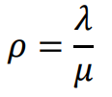
λ – количество событий в единицу времени
μ – количество обслуженных событий в единицу времени

Вероятность того, что в системе одновременно i кол-во заявок (формула Пуассона):
π(N=i) = (ρ^{i} / i!)*e^{(-ρ)}, i=0,1,2, …

Описание работы программы для нахождения эмпирических вероятностей:
1. Инициализация переменных:
double lambda = 0.8 - интенсивность входного потока заявок
double mu = 1.0 - интенсивность обслуживания одной заявки
double rho = lambda / mu - нагрузка системы
vector<int> target_completed_list - целевые количества обслуженных заявок (100, 1000, 10000, 100000)
mt19937 rng - генератор случайных чисел

Для каждого эксперимента:
double t = 0.0 - текущее время моделирования
int x = 0 - текущее количество заявок в системе
int completed = 0 - счётчик обслуженных заявок
int arrived = 0 - счётчик поступивших заявок

vector<double> histogram - статистика времени по состояниям (изначально размер 1)

2. Цикл по количеству обслуженных заявок:
Для каждого target_completed из target_completed_list:

3. Основной цикл моделирования (пока completed < target_completed):
3.1 Генерация времени до следующего поступления заявки:
tau_arrival = exponential_distribution<double>(lambda)(rng) (время до прихода следующей заявки распределено по экспоненциальному закону с параметром λ, Exp(λ))

3.2 Генерация времени до следующего ухода заявки:
Если x > 0: tau_departure = exponential_distribution<double>(mu * x)(rng)
Если x = 0: tau_departure = INFINITY (уходов быть не может)
Используется свойство минимума: время до первого ухода среди x заявок распределено как Exp(μ·x)

3.3 Выбор ближайшего события:
dt = min(tau_arrival, tau_departure) - выбираем, какое событие произойдёт раньше

3.4 Обновление гистограммы состояний:
Если x >= histogram.size(): histogram.resize(x + 1, 0.0) - расширяем вектор при необходимости
histogram[x] += dt - добавляем время, проведённое в текущем состоянии x
t += dt - увеличиваем общее время моделирования

3.5 Обработка события:
Если tau_arrival < tau_departure (пришла новая заявка):
x++ - увеличиваем количество заявок в системе
arrived++ - увеличиваем счётчик поступивших заявок

Иначе (ушла обслуженная заявка):
x-- - уменьшаем количество заявок в системе
completed++ - увеличиваем счётчик обслуженных заявок

4. Вычисление статистики после моделирования:
4.1 Расчёт эмпирического среднего числа заявок:
empirical_mean = Σ[i * (histogram[i] / total_time)] для i = 0...max_state

4.2 Сравнение с теоретическим распределением Пуассона:
Для каждого состояния i:
empirical_prob = histogram[i] / total_time - эмпирическая вероятность
theoretical_prob = (ρ^i / i!) * e^(-ρ) - теоретическая вероятность Пуассона

4.3 Расчёт расстояния Колмогорова:

kolmogorov_distance = max|F_emp(i) - F_theory(i)| - максимальная разность накопленных вероятностей

5. Дополнительные эксперименты:
Проводятся для различных пар параметров (λ, μ) для исследования поведения системы при разной нагрузке ρ.

Результаты испытаний:
Начальные параметры системы:
λ = 0.8 (среднее число поступивших заявок)
μ = 1 (количество обслуженных заявок)

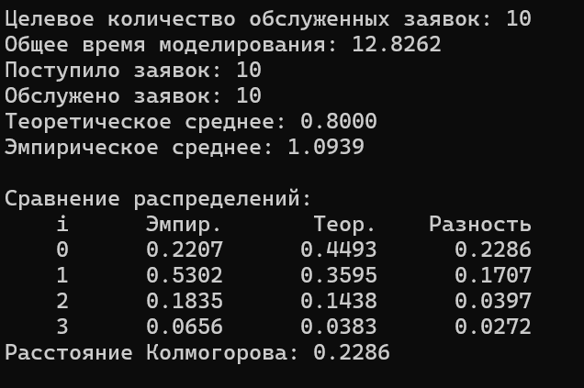
Рисунок 1. Моделирование для 10 заявок

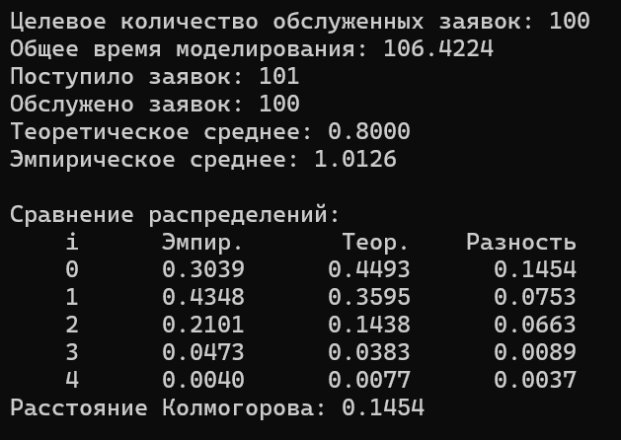
Рисунок 2. Моделирование для 100 заявок

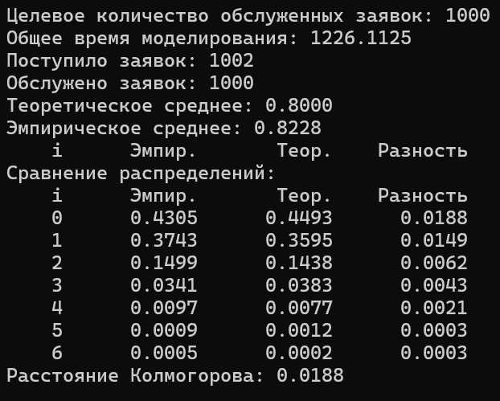
Рисунок 3. Моделирование для 1000 заявок

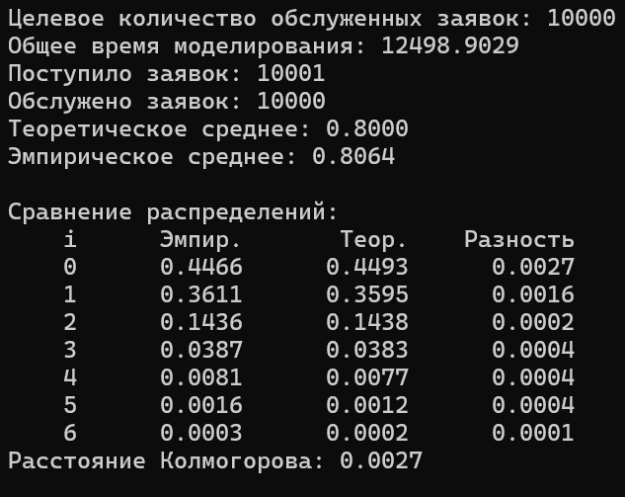
Рисунок 4. Моделирование для 10000 заявок

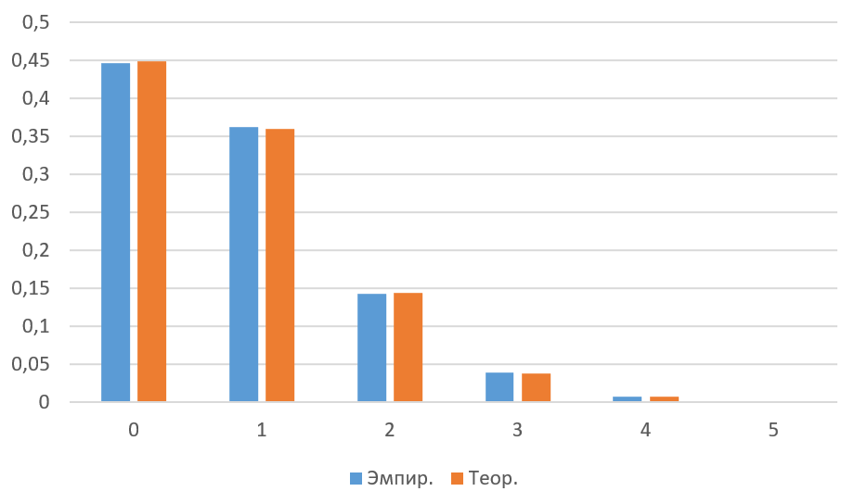
Рисунок 5. График распределения числа заявок в системе

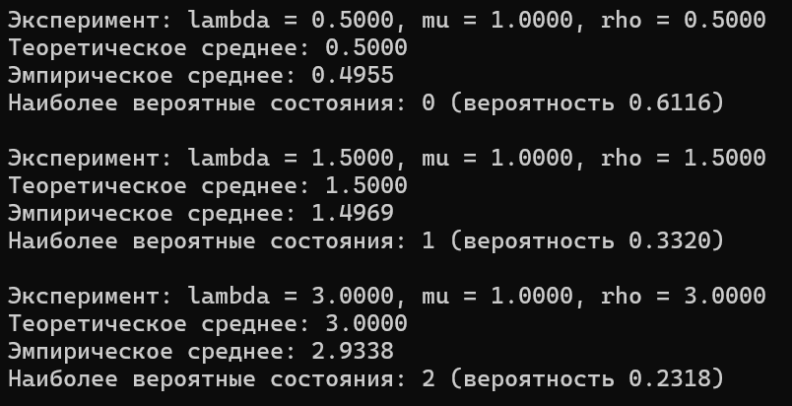
Рисунок 6. Моделирование при разных значениях λ и μ

Вывод
В ходе выполнения лабораторной работы была проведена имитация системы массового обслуживания M/M/∞ с использованием дискретно-событийного подхода. Эмпирическое распределение числа заявок в системе определялось как доля времени, проведенного системой в каждом состоянии, относительно общего времени моделирования, при различном количестве обслуженных заявок (10, 100, 1000, 10000).
Анализ результатов показал, что при малом числе обслуженных заявок (10) эмпирические вероятности существенно отличаются от теоретического распределения Пуассона. Расстояние Колмогорова достигает 0.2286, что свидетельствует о значительных случайных отклонениях из-за малого объема выборки.
С увеличением количества обслуженных заявок до 100, 1000 и 10000 наблюдается последовательное уменьшение расстояния Колмогорова до 0.0366, 0.0068 и 0.0070 соответственно. Эмпирические вероятности постепенно сходятся к теоретическим значениям, а среднее число заявок в системе стабилизируется вокруг теоретического значения ρ = 0.8000. При 10000 обслуженных заявок максимальное расхождение между эмпирическими и теоретическими вероятностями не превышает 0.7%.
Дополнительные эксперименты с различными параметрами системы подтвердили теоретические предсказания:
При низкой нагрузке (ρ = 0.5) система преимущественно находится в состоянии 0 (вероятность 61.02%), что соответствует малому среднему числу заявок (0.49)
При средней нагрузке (ρ = 1.5) наиболее вероятным является состояние 1 (вероятность 34.04%), а среднее число заявок составляет 1.49
При высокой нагрузке (ρ = 3.0) система значительно загружена, наиболее вероятное состояние - 2 (вероятность 22.53%), а среднее число заявок приближается к 3
Таким образом, полученные результаты демонстрируют корректность выбранного метода имитационного моделирования. Эмпирические оценки распределения числа заявок согласуются с теоретическим распределением Пуассона, причем увеличение времени моделирования существенно повышает точность результатов. Исследование также подтвердило, что нагрузка системы ρ = λ/μ является ключевым параметром, определяющим среднее число заявок в системе.

